Fiche d’information :
Evolution de la transmission de données par le SIAO 75 à l’OFII concernant les personnes relevant du DNA

La loi « asile immigration » du 10 septembre 2018 prévoit la transmission par les SIAO à l’Office français de l’immigration et de l’intégration (OFII) de la liste des personnes demandeuses d’asile (DA) ou bénéficiaires d’une protection internationale (BPI - statut réfugié ou protection subsidiaire) étant hébergées par des structures régulées par les SIAO.

Le SIAO propose une évolution de cette procédure de transmission des données, afin d’élargir le public concerné à l’ensemble des prescripteurs SIAO, via l’utilisation de la préconisation « DNA » sur le SISIAO.

- J’accompagne un ménage qui souhaite être orienté en CADA / HUDA / CPH, comment faire pour remonter ses informations ?

- Je vérifie l’éligibilité du ménage à une orientation sur le DNA :
  - L’ensemble des majeurs du ménage doivent avoir le même statut (demandeur d’asile ou Bénéficiaire de la Protection internationale) – les ménages dits mixtes ne sont pas éligibles ;
  - La demande d’asile ou l’obtention du statut de BPI doit être récente (- 6 mois) ;
  - Le ménage ne doit pas avoir déjà refusé une proposition d’orientation de l’OFII, ou alors ce refus doit être justifié par des raisons médicales.

- J’informe le ménage des conséquences de la remontée de ses informations à l’OFII :
  - Le ménage peut recevoir une proposition d’orientation de l’OFII en région parisienne mais aussi sur tout le territoire français métropolitain ;
  - Un refus de cette orientation amène obligatoirement la perte des Conditions Matérielles d’Accueil (CMA – y compris l’ADA) et aucune autre proposition d’hébergement géré par le DNA ne pourra être formulée ;
  - Le ménage peut perdre une partie de l’ADA s’il est actuellement hébergé sur un dispositif généraliste pour une durée supérieure à un mois.

- Je renseigne les informations suivantes sur le SISIAO :
  - Préconisation « DNA »
  - Mise à jour de la note sociale et inscription de la mention « le ménage a bien été informé de la transmission de ses informations à l’OFII ».

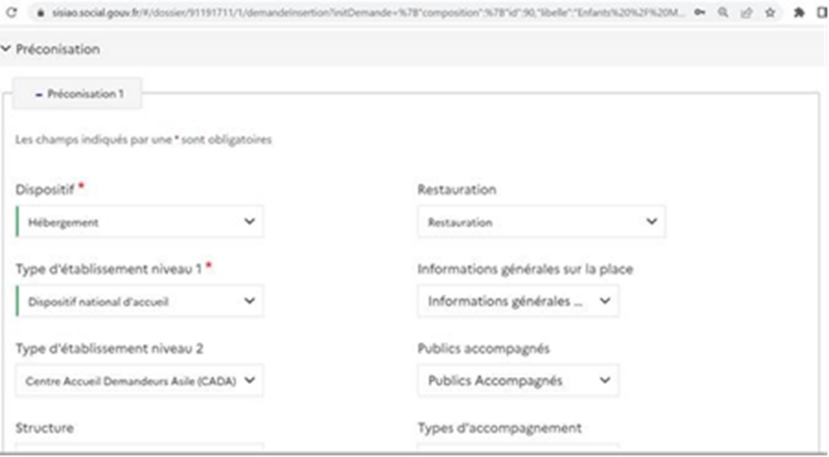

La préconisation est par la suite traitée par les équipes du Pôle Habitat et le ménage sera inscrit sur liste d’attente s’il remplit toutes les conditions mentionnées ci-dessus. La liste d’attente est transmise mensuellement à l’OFII via un conteneur numérique sécurisé.

- Quelles informations sont transmises et dans quel but ?

Les données collectées ont pour but de traiter les demandes d’hébergement et de proposer une solution adaptée à leurs besoins dans le Dispositif National d’Accueil (DNA). La finalité de la collecte de ces informations a été encadrée par l’instruction mentionnée ci-dessus, ainsi que la décision du Conseil d’Etat.

Informations transmises | Finalités autorisées
- Nom  - Prénom  - Date de naissance  - Sexe  - Statut : demandeur d’asile, réfugié ou bénéficiaire de la protection subsidiaire | - Orienter les personnes vers les dispositifs dédiés, par exemple les CADA et HUDA pour les demandeurs d’asile, et les CPH pour les bénéficiaires de la protection internationale ;  - Fluidifier l’hébergement d’urgence généraliste ;  - Eviter que le montant additionnel de l’allocation pour demandeur d’asile (ADA) ne soit versé alors que les personnes bénéficient d’un hébergement.
- Adresse de l’hébergement et date d’entrée le cas échéant | - Déterminer le caractère temporaire ou non, afin d’en tirer des conséquences sur l’attribution de l’ADA  - Permettre à l’OFII d’éditer des bons de transport pour les orienter vers un hébergement du DNA.

Le numéro AGDREF et la nationalité des personnes ne sont pas transmises, dans l’attente de l’analyse d’impact conduite par la DIHAL.

Les déboutés du droit d’asile ne sont pas concernés par la transmission.

